Aturan treding

Step by Step GAMEPLAY TRADING Academy Trading House
- Hitung Lot-Size sesuai Modal Trading,
https://www.babypips.com/tools/position-size-calculator (risk 3%, risk by pips < 30 pips kecuali pairs mahal 60-80 pips) Lot-size Management Lot Size Minor: ... 1/2 dari angka lot size normal Lot Size Normal: ... angka yang keluar dari hitungan kalkulator Lot Size Market Momentum : ... 2x dari angka lot normal Kapan tiga tipe lot size digunakan? Lot Size minor digunakan saat di hari senin & jumat, open posisi tanpa validasi atau trading pada minor time-frame (M30 kebawah) Lot Size normal digunakan saat market berada di zone penting H1 Lot Size Momentum digunakan saat market berada di zone penting H1/H4 + Connect dengan Narasi Indeks Catatan untuk trader Style trading ATH wajib tahu angka loss dahulu sebelum open Kami tidak akan pernah mengambil resiko posisi trading, jika potensi loss nya > 3%
- Entry Posisi HANYA DI AREA PENTING MARKET H1 - M30,
@everyone Aturan penggunaan area penting market pada ATH Jika market bullish/rally (H4/H1) maka di anjurkan mencari demand zone/support level sebagai area penting untuk buy. Jika mau counter, pastikan narasi indeks juga sedang dalam posisi counter trend naik Jika market bearish/drop (H4/H1) maka dianjurkan mencari supply zone/resist level sebagai area penting untuk sell. Jika mau counter, pasitkan narasi indeks juga sedang dalam posisi counter trend turun Jika market konsolidasi/ranging (H4/H1) maka dianjurkan hanya open posisi pada demand atau supply. Jika mau open posisi ditengah trend, maka wajib mencari minor view continuation (rally base rally, drop base drop, bearish flag, bullish flag) & open posisi hanya pada momentum minor tersebut Area penting market yang sering ATH gunakan adalah basic market structure, bisa dilihat melalui gambar dibawah ... Point penting Trader Jangan pernah open posisi tanpa diluar area penting major trend H1/H4 (edited)Friday, September 19, 2025 5:09 PM
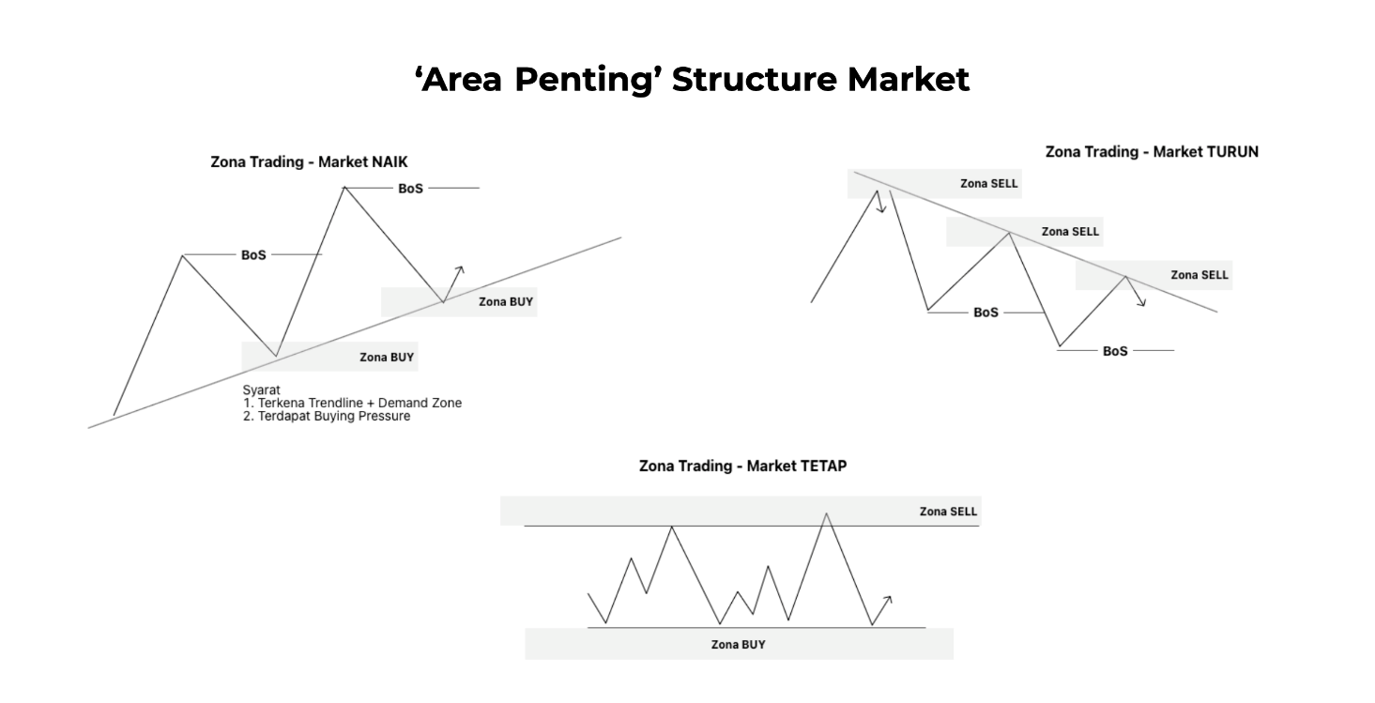

- WAJIB MIKIR DARI LOSS DULU, sebelum profit ,
Jenis-Jenis Stop Loss Berdasarkan Sifatnya:
- Fixed Stop Loss: SL ditentukan sejak awal (biasa kita pakai <30 pips mata uang & 60-80 pips pairs mahal)
- Trailing Stop: SL bergerak mengikuti harga. Jika harga sudah untung, SL naik/turun mengikuti, sehingga
profit terkunci Berdasarkan Penempatan: Stop Loss teknikal → ditempatkan pada area penting di chart:
- Di bawah support kuat (untuk posisi buy).
- Di atas resistance kuat (untuk posisi sell).
- • Di luar pola candlestick (misalnya di bawah shadow panjang).
Stop Loss persentase modal → misalnya setiap entry maksimal hanya rugi 1-2% modal.
Tips Stop Loss ala Trader Berpengalaman
- Jangan pasang SL asal angka bulat (sering jadi target big player).
- Gabungkan price action + volatilitas untuk SL yang lebih presisi.
Catat setiap trade (journal) untuk evaluasi apakah SL terlalu sempit atau terlalu lebar. Ingat: SL bukan berarti salah analisa, tapi bagian dari probabilitas trading.99% trader hilang uang ketika mereka mulai berharap dapat uang, maka jadilah 1% trader yang takut kehilangan uang setiap open posisi trading

- Realita FULL MARGIN berdasarkan data (demonstrasi 100 dollar)
Apa itu Full Margin?
Full margin = menggunakan seluruh modal + leverage maksimal dalam 1 posisi.
- Misalnya modal $1,000 → dipakai semua untuk open posisi besar (lot maksimal sesuai margin).
- Tidak ada diversifikasi, tidak ada ruang untuk floating loss.
Simulasi Skenario (pada gambar)
- Terlihat jelas: semakin besar lot, semakin kecil nafasnya. Dengan full margin, 20 pips saja sudah tamat akun $100
Sementara market sangat bisa bergerak naik/turun 20 pips, sebelum kembali pada structure awal
Kenapa Berbahaya?
- Rata-rata volatilitas harian EUR/USD = 70–90 pips. (pairs termurah)
  - Artinya, dengan full margin modal $100, hampir mustahil bertahan lebih dari beberapa menit kalau arah harga melawan.
  - Trader jadi gambling: sekali salah → habis, sekali benar → profit besar (tapi akan diulang terus sampai habis juga)
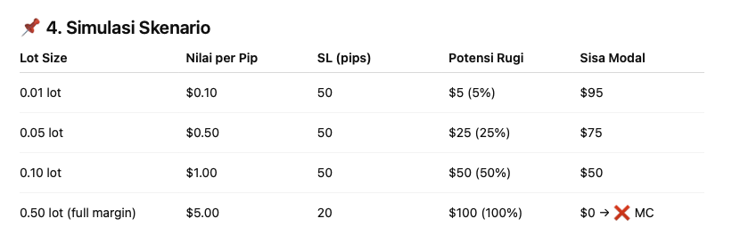
Full margin bukan strategi scalping, tapi strategi marketing

- FULL MARGIN ITU TEKNIK MARKETING
Kenapa semua orang bodoh di social media menyuruh kalian full margin? Karena mereka tidak bisa dapat uang dari market, sehingga mencari opsi untuk dapat uang dari hasil trading kalian
Berikut adalah table yang mereka dapatkan jika kalian trading per 1 lot di pairs tersebut. Ini penting buat pemahaman, supaya kalian tidak bodoh di market. Tentu angka 1 lot cukup banyak kan? Akhirnya terciptalah FULL MARGIN, open posisi sebanyak-banyaknya sampai margin kalian habis
Fokus nya adalah menghabiskan margin dari tiap saldo client. This is WIN-WIN SOLUTION, broker dapat volume & IB dapat komisi
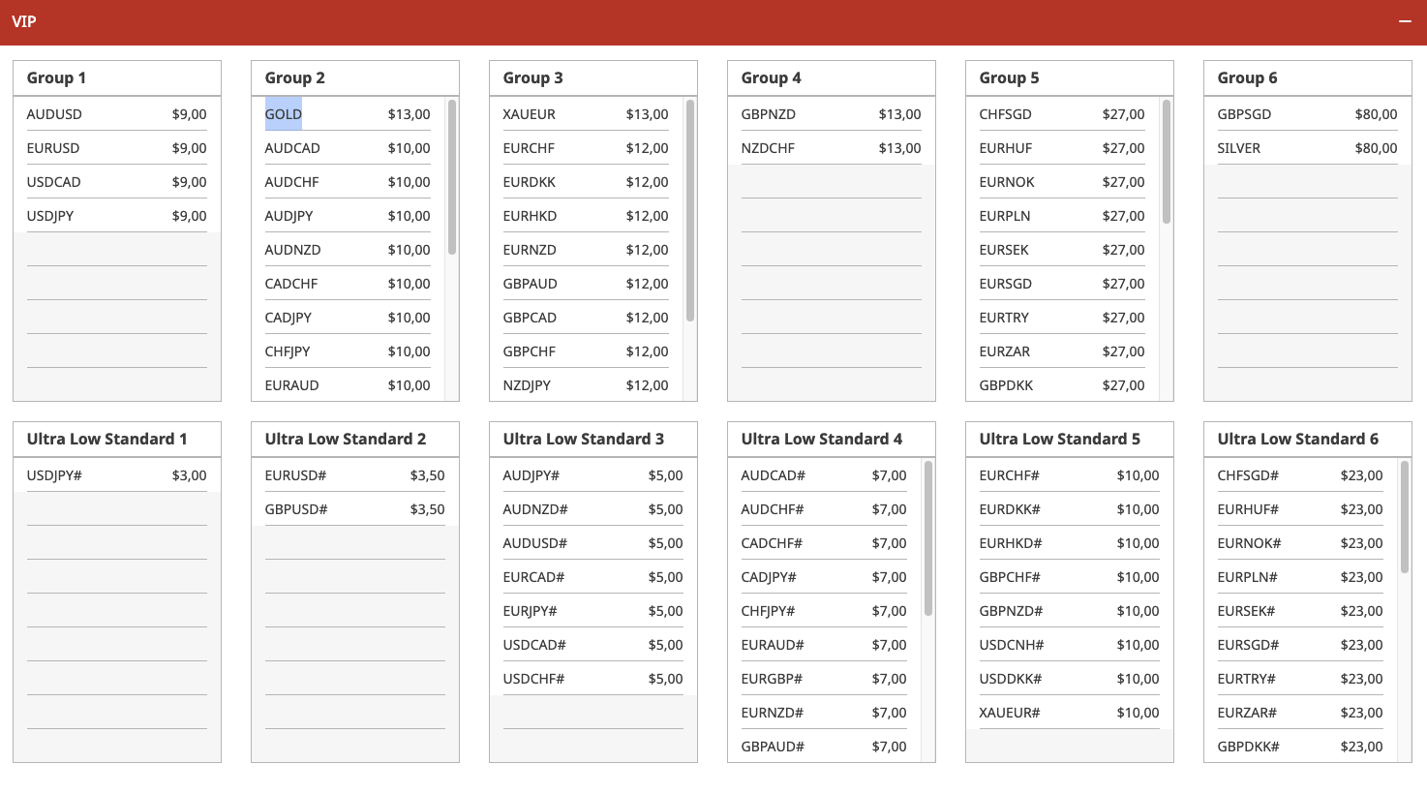
Sementara kalian dapat apa? Dapat harapan yang dijual oleh IB bodoh

- BAGAIMANA CARA MENENTUKAN VALIDASI SEBELUM ENTRY,

Dalam gameplay trading ATH, biasa menggunakan dua style validasi yaitu validasi zona market penting & validasi price action. Namun terkadang di satu kondisi kita hanya menggunakan validasi zona market penting, tanpa validasi price action (buying/selling pressure)
Dengan catatan, lot size yang digunakan sangat dianjurkan menggunakan lot size minor (scroll ke atas untuk penjelasannya)

Penjelasan Dua Style Validasi Market
- Validasi Area Penting area penting yang paling sering Gameplay ATH gunakan adalah validasi top-down analysis dengan menggunakan TF H4-H1 sebagai acuan POV
Ada beberapa macam zona market penting yang sering digunakan, seperti Support & Resistance, Supply & Demand, Trendline, Market Structure hingga Validasi CHOCH (perubahan trend)
- Validasi Price Action, parameternya hanya dua yaitu buying pressure & selling pressure (semakin besar TF - semakin valid tapi cenderung ketinggalan, semakin kecil TF - semakin banyak noise tapi cepat eksekusi serta resiko kecil)
Jika kalian memutuskan entry tanpa validasi price action, maka dianjurkan hanya menggunakan 'lot size nitip' atau bahasa marketnya lot-size minor (scroll ke atas penjelasannya)

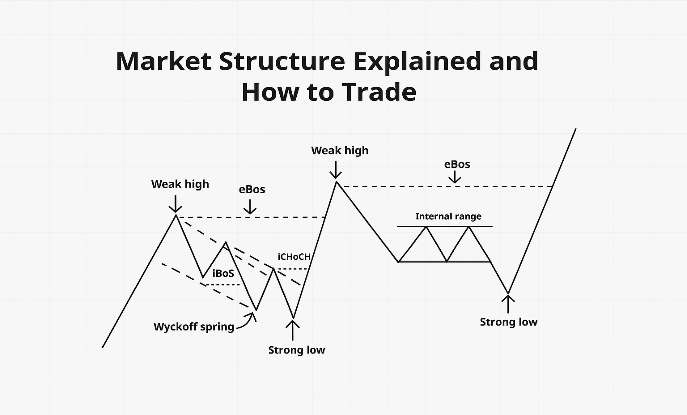
Ketika market sudah valid pada TF lebar, bisa kembali open sesuai hitungan lot-size normal

